Clase : Nombre : Apellido :
CE / EE : ¿Hasta dónde pueden llegar?

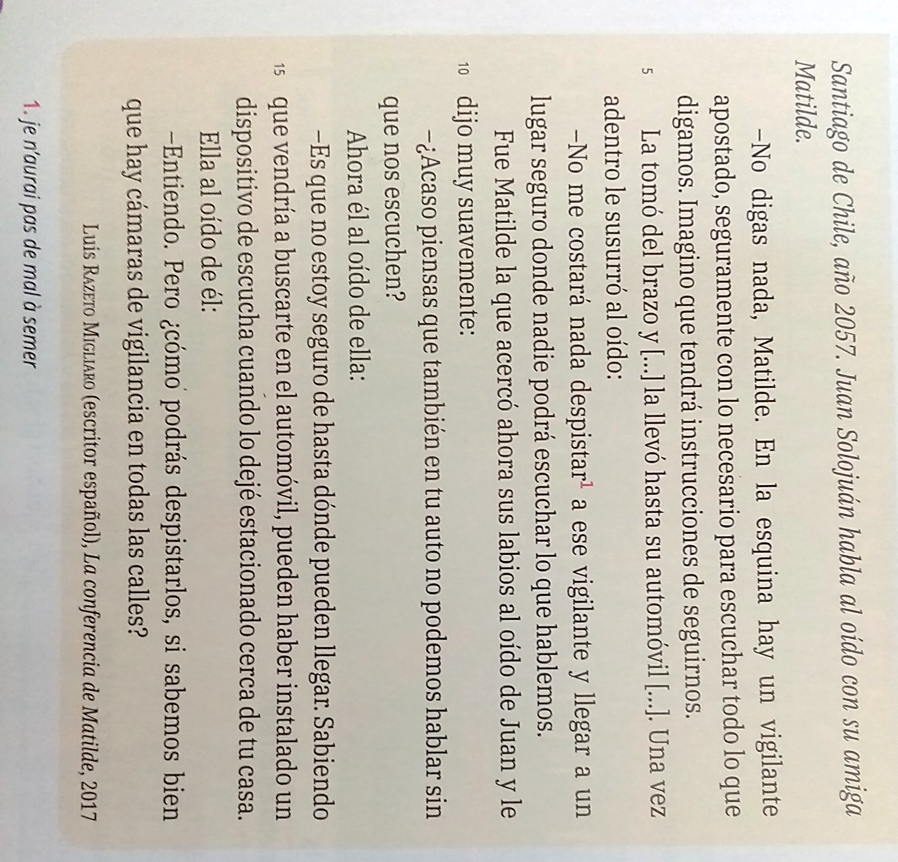

I ) Fais la liste des mots de vocabulaire qui t’ont posé problème et traduit-la en français.

Español | francés
…

II) Contesta a las preguntas siguientes :

- Explica dónde pasa la acción, cuándo y quiénes son los personajes.
____________________________________________________

- ¿Cuál es el estado de ánimo de Juan? ¿Por qué?
____________________________________________________

- ¿Te parece verosímil esta situación en el futuro? Explica por qué y expresa tu opinión sobre este tipo de problema.
_____________________________________________________

